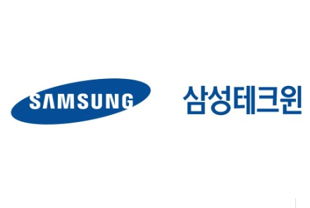

**인사팀**

**경기도 성남시 분당구 삼평동 701번지 삼성테크윈 판교 R&D센터**

**070-7147-7132**

수 신 : 서울대학교 총장 2013. 9. 2

참 조 : 취업담당부서장

제 목 : "2013年 下半期 석·박사 대여장학생 모집"

1. 귀교의 무궁한 발전을 기원합니다.

2. 당사의 2013年 下半期 석·박사 대여장학생 모집을 다음과 같이 하오니

협조를 부탁 드립니다.

- 다 음 -

**1. 채용 모집 부문**

|  |  |  |  |  |
| --- | --- | --- | --- | --- |
| 구분 | | 지원자격 | 직 군 | 근무지역 |
| 전공 | | 기계(항공공학 제외), 전자/전기, 전산/컴퓨터 | 연구개발  /기술직 | 판교 |
| 자격 | 석사 | ◦ 병역 필 혹은 면제인 자  ◦ 석사 1학기 이상 재학 중인 자  (2014.8月 이후 학위 취득 예정)  ◦ 학점 3.0/4.5 이상  ◦ 어학(아래 점수 중 하나 이상 만족자)  OPIc IL, 토익스피킹 5급 |
| 박사 | ◦ 병역 필 혹은 면제인 자  ◦ 박사 1학기 이상 재학 중인 자  (2014.8月 이후 학위 취득 예정)  ◦ 학점 3.0/4.5 이상 |

□ 지원서 접수 : 9/23(月) ~ 27(金)

□ 접수 방법 : 채용담당자 개별안내([jaewon.koo@samsung.com](mailto:jaewon.koo@samsung.com), 070-7147-7132)

★ 관심있는 분은 담당자에게 꼭 문의하시기 바랍니다

**2. 선발시 혜택**

□ 등록금 및 학비보조금 지원

**3. 담당자 문의처**

□ 담당자 : 인사팀 채용담당자

□ 연락처 : 070-7147-7132 / [jaewon.koo@samsung.com](mailto:jaewon.koo@samsung.com)

**三星테크윈 株式會社**

